Сопроводительная документация

**Рекомендательный сервис для определения оптимальных мест размещения постаматов в рамках проекта «Московский постамат»**

Оглавление

Экспертный режим 3

Параметры расчета 4

Расчет и построение гексагональной тепловой карты 5

Результаты расчета гексагональной тепловой карты 6

Установка постамата на рассчитанной карте 7

Расчет дополнительных слоев 9

Установленные постаматы 10

Статистика и данные для анализа 11

API сервиса 13

# Экспертный режим

Экспертный режим позволяет пользователю строить тепловую карту с гексагональным разбиением. Каждый гексагон представляет территорию в которую потенциально можно размещать постамат.

Решение об установке постамата в определенную точку принимает оператор на основе рассчитанной тепловой гексагональной карты. Чем более «горячий» гексагон, тем более оптимально размещение постамата в выбранной точке.

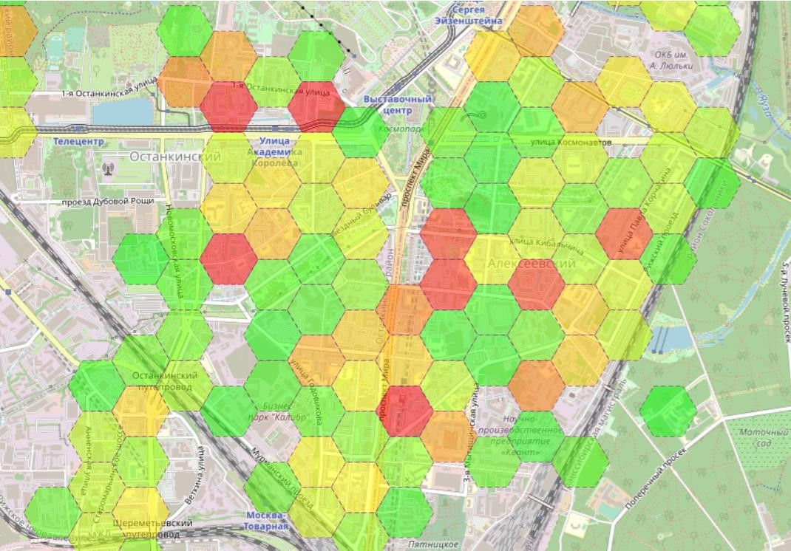

## Параметры расчета

Для расчета необходимо выбрать те параметры, по которым будет производиться расчет.

Блок для установки параметров расчета «Анализ сегментов» делится на две части:

* Параметры отображения – вспомогательные слои для отображения на карте.
* Параметры расчета – непосредственно параметры, которые влияют на расчет.

Пользователю необходимо выбрать те пункты, на основании которых будет производиться расчет. Также на расчет гексагонов влияет размер сетки – радиус гексагона в м2.

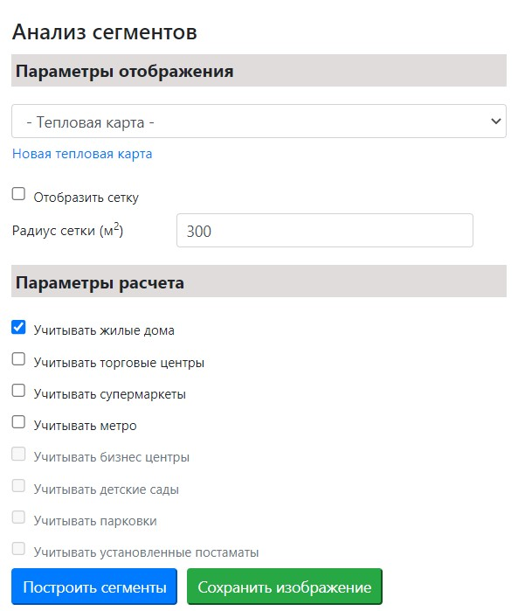

Предусмотрено сохранение карты со всеми слоями в отдельный файл у пользователя при нажатии на кнопку «Сохранить изображение».

## Расчет и построение гексагональной тепловой карты

После нажатия кнопки «Построить сегменты» будет произведен расчет тепловой гексагональной карты.

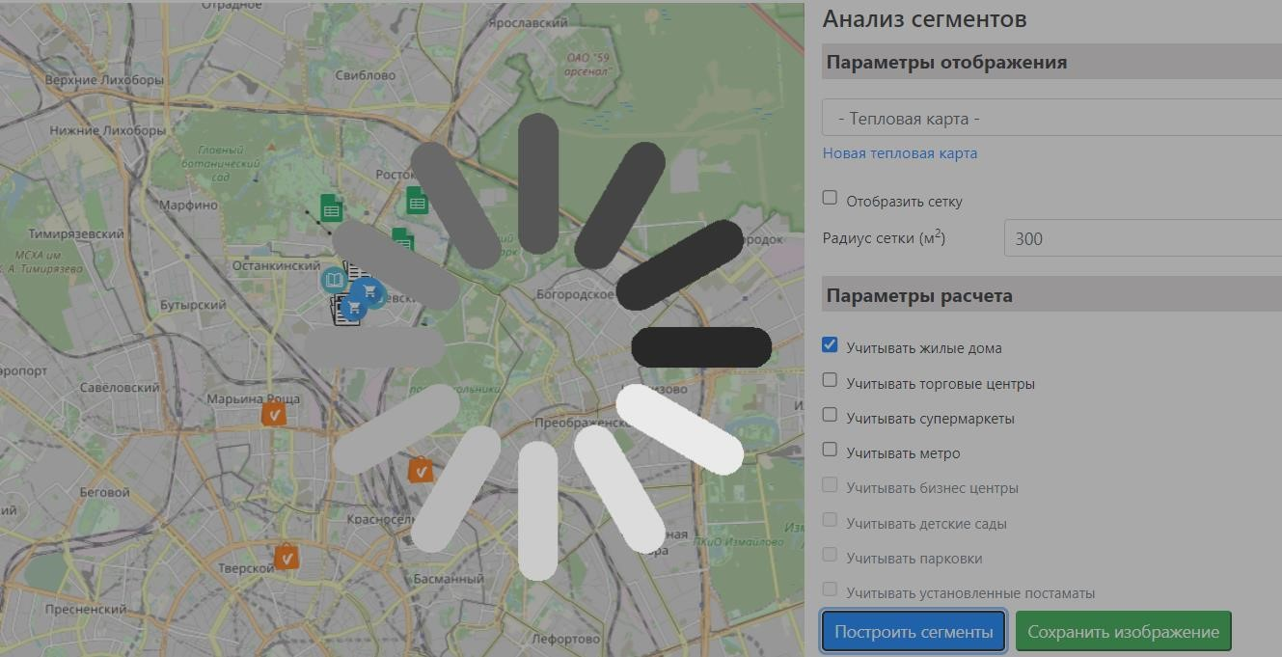

Необходимо дождаться окончания расчета. Ориентировочное время расчета составляет от 15 до 30 секунд.

## Результаты расчета гексагональной тепловой карты

Тепловая гексагональная карта рассчитывается для всего города Москва целиком.

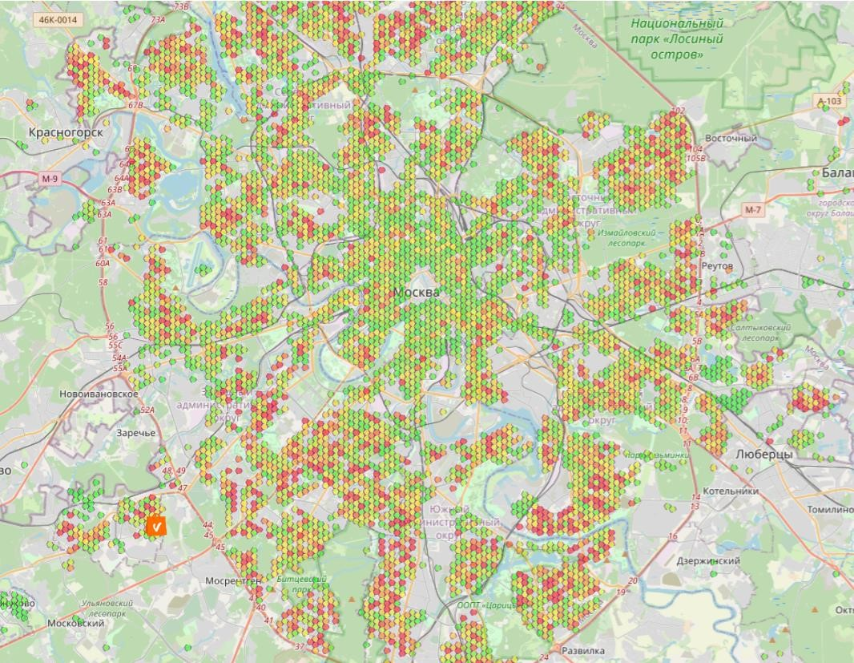

Градации «горячести» гексагонов изменяются от зеленого (самый не оптимальный) до красного (оптимальный для размещения постамата), при этом желтые гексагоны являются нейтральными для принятия решения.

Чтобы увеличить карту необходимо воспользоваться кнопками увеличения масштаба карты в левом верхнем углу карты, либо применить колесико мыши.

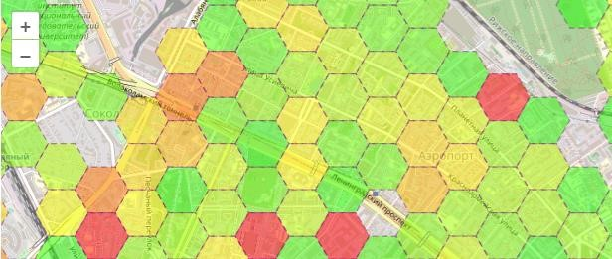

## Установка постамата на рассчитанной карте

Для установки постамата пользователю необходимо выполнить следующие действия:

1. Выбрать интересующий гексагон (преимущественно красного цвета). Кликнуть в границах этого гексагона мышью, после чего будут выведены возможные объекты для установки постамата.

Пример. На рисунке показан выбранный гексагон (с черной границей). В границах этого гексагона присутствуют только супермаркеты. Ближайшие целевые объекты (киоски, МФЦ, библиотеки) находятся в других гексагонах и отображаются на карте

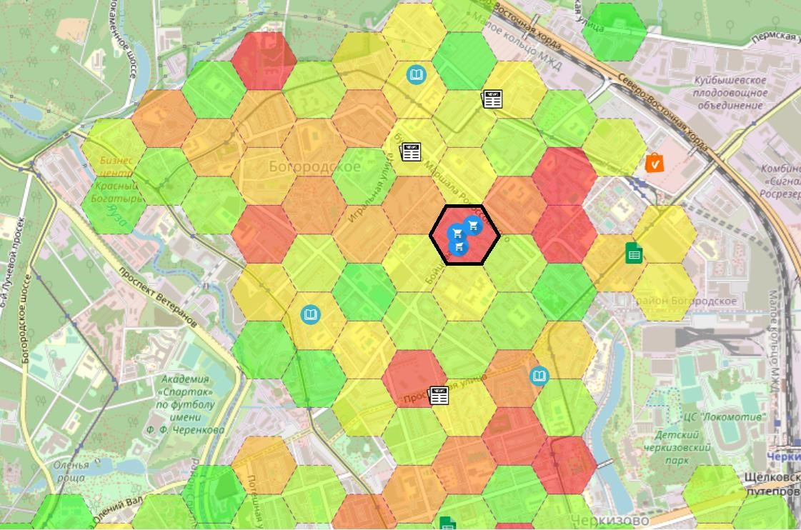

1. Для уточнения адреса пользователь может навести мышь на объекты карты и увидеть дополнительные данные

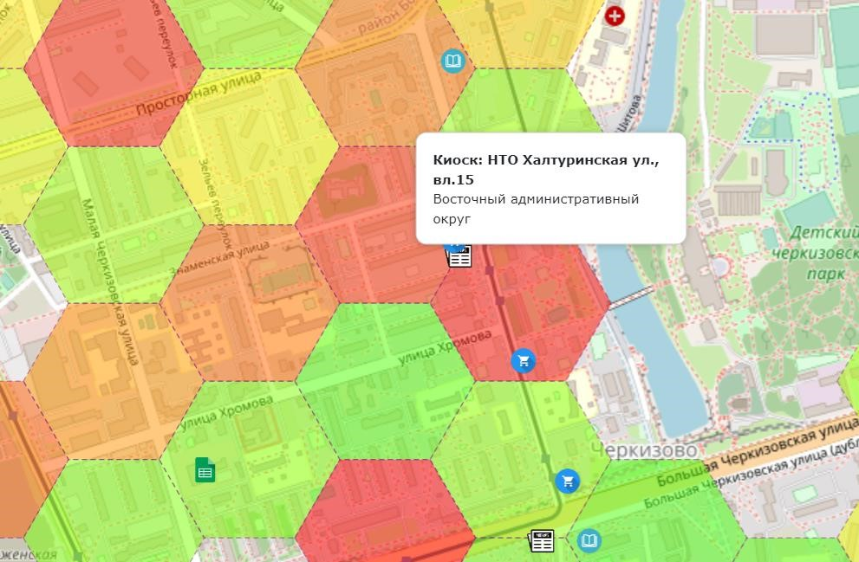

1. Под картой находится список объектов для выбора размещения постамата. Чтобы установить постамат необходимо нажать на кнопку «Установить»

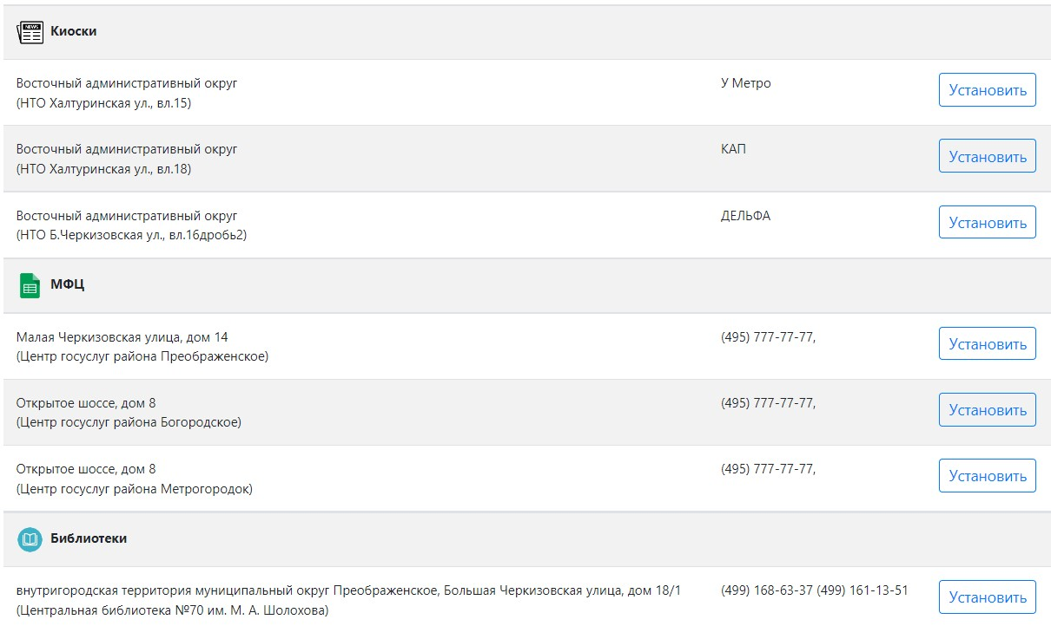

# Расчет дополнительных слоев

В пункте сервиса «Слои» предусмотрена возможность расчета слоев по различным данным для дальнейшего отображения на карте. В настоящий момент присутствует возможность построения тепловой карты по данным о плотности населения, которая рассчитывается на основании данных о жилой площади по жилым объектам Москвы.

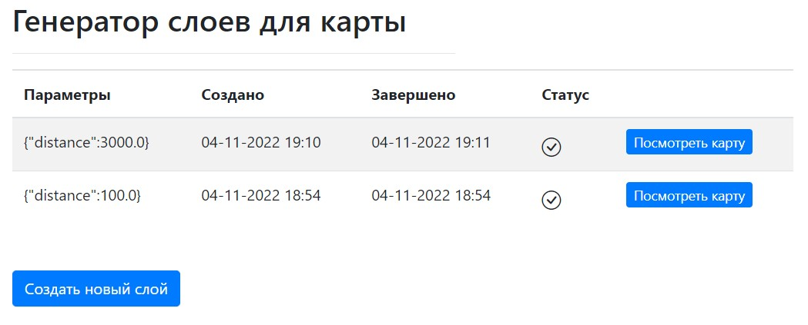

Для создания нового слоя тепловой карты необходимо нажать «Создать новый слой». На открывшейся страницы задать радиус анализа – чем больше радиус, тем больше объектов попадут в зону анализа в заданном радиусе.

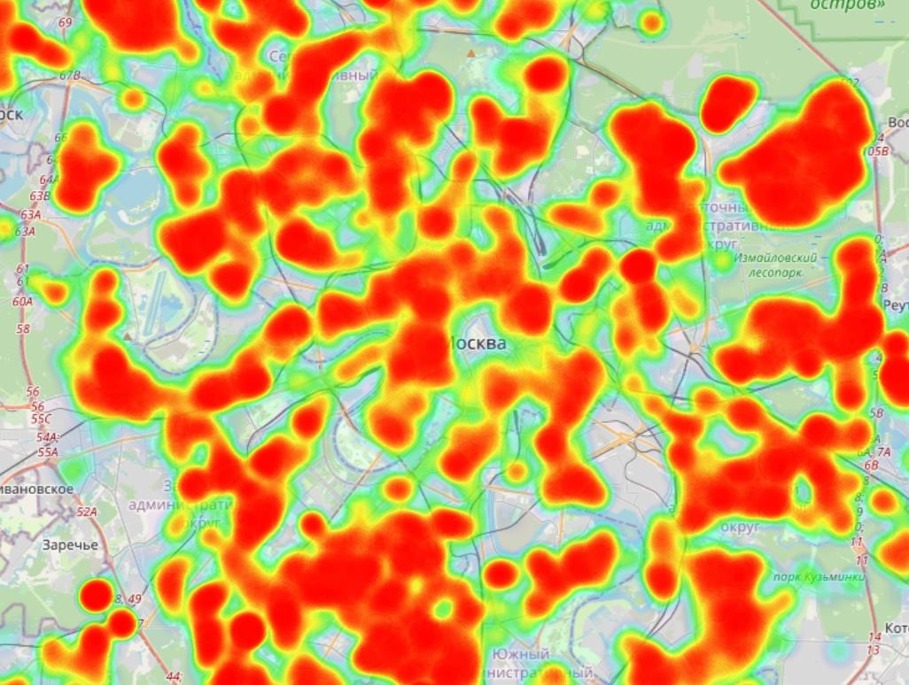

# Установленные постаматы

На странице «Постаматы» представлена информация о всех постаматах, которые были установлены.

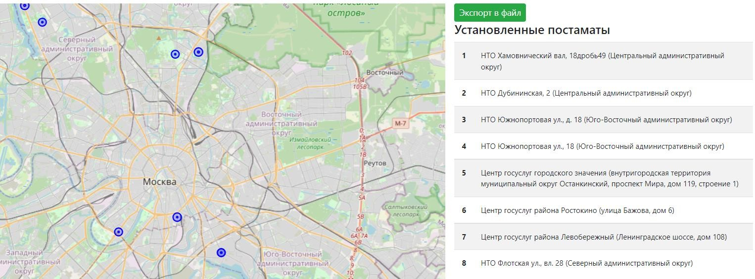

Предусмотрен экспорт данных о постаматах в отдельный файл при нажатии на кнопку «Экспорт в файл».

# Статистика и данные для анализа

На странице «Статистика» представлена инфографика со статистикой использования постаматов.

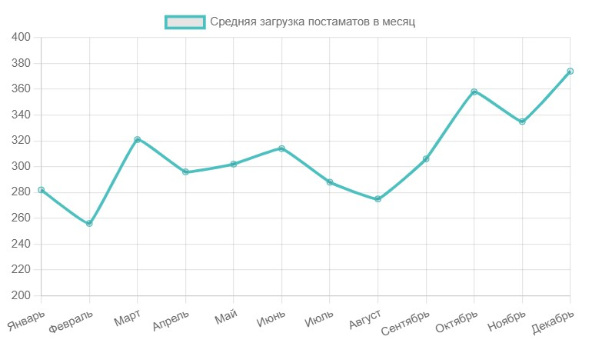

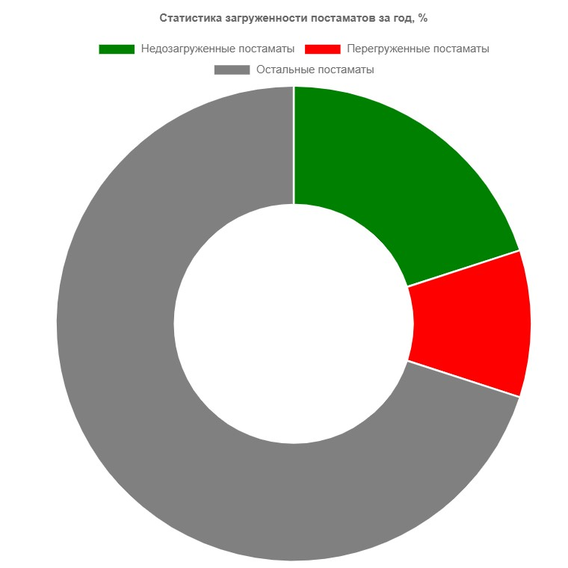

Статистика отображает использование постаматов в целом, а также информацию по каждому постамату отдельну.

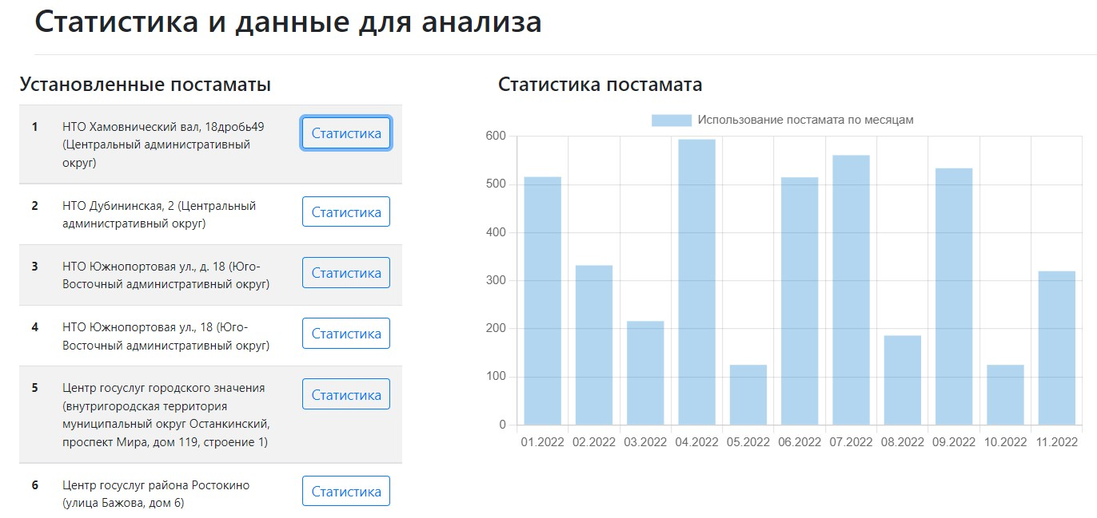

# API сервиса

API сервиса с описание endpoint и моделей находится в представлении Swagger по адресу: <http://bigint.ru/swagger-ui/index.html>

